
Slovní zásoba
Učivo: | Školní potřeby
Předmět: | Německý jazyk
Ročník: | 7.

Využití ve výuce:
Při hodině německého jazyka použijeme tablet pro vyfocení jednotlivých školních potřeb. Vždy vyfotíme stejný předmět dvakrát (lze v různých pozicích nebo z různého úhlu). Focení mohou obstarat sami žáci, fotí své vlastní potřeby a předměty. Tyto obrázky se poté vloží do prezentace. Ta může sloužit k procvičování daných slovíček nebo k různým hrám (př. kufr).
Nadále si z daných fotek vytvoříme stejné kartičky, vystříháme a vznikne nám tak pexeso. Lze vytvořit dvojice obrázek – dané slovíčko v německém jazyce, nebo obrázek - obrázek. V rámci skupinek nebo ve dvojicích si poté žáci opakují slovíčka hrou.
Tato aktivita je nenáročná na přípravu, lze ji zařadit v jakoukoli dobu – když zbyde chvíle času na konci hodiny, na začátku pro zopakování slovíček nebo mezi jednotlivými aktivitami. Výhodou je to, že lze použít vícekrát ve stejné třídě, jelikož si tím žáci upevňují slovní zásobu.

Ukázková fotografie:
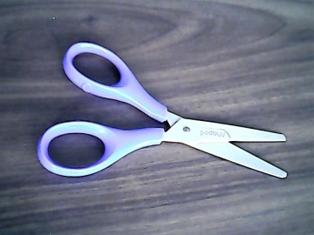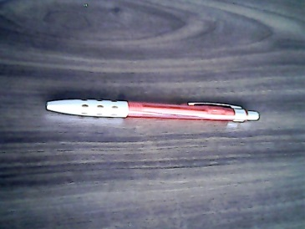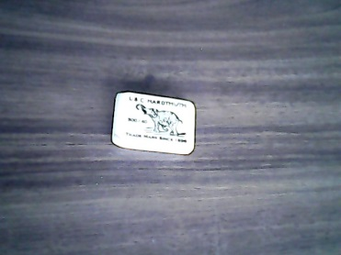
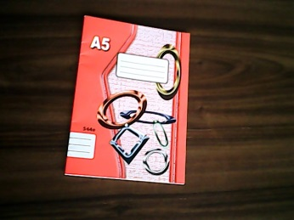
Zpracoval: Mgr. Klára Jurná
Vlastní zdroje

